***Business Intelligence* – Uma proposta de aplicação na cadeia de suprimento de Combustíveis, Lubrificantes e Graxas**

**Autoria**: C-ApA (IM) 2022 – 025

**RESUMO**

O controle sobre a *Supply Chain Manegement* e o conhecimento, que pode ser obtido a partir das informações disponíveis na organização, são essenciais para auxiliar no processo de tomada de decisões. É neste contexto, que emergem as soluções de *Business Intelligence* (BI) a fim de apoiar o processo de tomada de decisão. Para promover essa alternativa, este artigo busca demonstrar a aplicabilidade do conceito de BI no apoio à decisão, por meio de um estudo de caso no controle da cadeia de suprimentos de combustíveis realizado pela Gerencia de Combustíveis do Centro de Controle de Inventário da Marinha (CCIM). Para tanto, foram aplicados os *softwares* *Apex Oracle* e *Power BI*®, para auxiliar no processo. Por fim, são apresentados os passos da implementação e um painel visual ou *dashboard* para ilustrar os dados que são objeto deste estudo e apoiaram o processo de tomada de decisão.

**Palavras-chave**: *Supply Chain Manegement*. *Business Intelligence*. Logística. *Apex Oracle*. *Power BI*. CCIM.

**1 INTRODUÇÃO**

A gestão da cadeia de suprimentos ou *Supply Chain* é um termo muito empregado atualmente, logo é normal que o confundam com a logísticapropriamente dita. O primeiro trata de um conceito mais voltado a todos os passos que um determinado produto percorreu até o seu consumo/aplicação final, já o segundo é mais amplo e responsável por todas as etapas de trabalho com produtos e suprimentos, desde a compra, passando pela armazenagem, terminando com a distribuição (BALLOU, 2006).

Para apoiar esse cenário de grandes volumes de dados, os quais podem ser usados como ajuda no processo decisório, as ferramentas de *Business Intelligence* (BI – Inteligência do negócio) são aliadas importantes. Esse termo começou a surgir na década de 90 (SHARDA; DELEN; TURBAN, 2019), porém sua aplicação no meio militar ainda é pouco difundida. Tais instrumentos permitem analisar, de forma célere, diversas fontes de dados, em grandes extensões, produzindo *dashboards* interativos de simplificada compreensão.

Um dos *softwares* presentes no mercado é o *Power BI®,* cuja licença é gratuita e o desenvolvimento é assinado por uma das maiores empresas de tecnologia do mundo, a *Microsoft*. Segundo o site oficial da *Microsoft* (2022),essa ferramenta é “uma coleção de serviços de *software*, aplicativos e conectores que trabalham juntos para transformar suas fontes de dados não relacionadas em informações coerentes, visualmente envolventes e interativas.” Por ter uma interface amigável e já ter sido aplicado em outra Organização Militar (OM) da Marinha do Brasil (MB), foi escolhido como o instrumento de BI para apoio ao estudo.

A pesquisa sobre o tema torna-se relevante por apresentar a possibilidade de uma ferramenta que possa ser aplicada em conformidade com as necessidades da Força. No cenário que a MB se encontra, após a aprovação do novo regime de proteção social dos militares, em 2019, faz-se mister a redução de seu efetivo total. Logo, o uso de novas ferramentas de tecnologia podem ser utensílios de apoio para essa transição, tendo em vista que tais instrumentos auxiliam na redução de mão de obra envolvida em determinadas tarefas.

Na MB, o gasto com o consumo do Óleo Combustível Marítimo para Turbinas (OCMT) representa valores significativos, aproximadamente R$ 6.596.077,00 (dados obtidos junto ao CCIM - sobre o ano de 2020). Por se tratar do combustível usado pelos navios da Esquadra Brasileira e devido a sua materialidade financeira, o OCMT foi eleito como objeto deste estudo.

Posto isso, o problema de pesquisa abordado por este trabalho consiste em: qual a viabilidade da aplicação da ferramenta de *Business Intelligence* (BI) para controle do fornecimento de combustível na cadeia de suprimento desta área na Marinha do Brasil (MB)? Com objetivo de responder a esta questão, a pesquisa se limitará às necessidades de controle da Gerência de Combustíveis do CCIM.

O estudo não será realizado com intenção de controlar a cadeia de suprimentos de lubrificantes e graxas, somente o OCMT. Também, não irá abranger e nem medir os efeitos da implementação da ferramenta de BI no controle, mas somente apresentar uma solução que se aplique ao contexto da OM que efetivamente controla a cadeia.

A pesquisa será feita no âmbito da MB, restrito aos militares que atuam na Seção de Combustíveis e Munição do CCIM, oficiais e praças, mais especificamente na parte da Gerência de Combustíveis que controla a cadeia de suprimento desse. Também serão realizadas entrevistas com uma militar e um servidor civil da Diretoria de Abastecimento da Marinha (DAbM), moderadores do Sistema Integrado do Abastecimento (SINGRA), no espaço temporal de uma semana. Será elaborado um estudo de caso com aquela OM para constatar se é viável ou não a aplicação de BI.

Em adendo, foram definidos objetivos específicos, visando o alcance do objetivo final deste trabalho, quais sejam:

1. Compreender o processo de aplicação de BI através de pesquisas a literatura;
2. Identificar as principais necessidades de informações que possuem necessidade de controle na cadeia de suprimentos de combustíveis pelo CCIM;
3. Coletar os dados e identificar as formas de extração destes do Sistema Integrado do Abastecimento (SINGRA), de forma a alimentar a ferramenta de controle;
4. Realizar o tratamento dos dados oriundos do sistema;
5. Elaborar um *dashboard* de resposta, interativo e de atualização online.

**2 REFERENCIAL TEÓRICO**

2.1 GESTÃO DA CADEIA DE SUPRIMENTOS (GCS)

Para contextualizar sobre os assuntos abordados na pesquisa, é importante que primeiro sejam mostrados conceitos relevantes sobre o GCS. Segundo Ballou (2006, p.28):

A cadeia de suprimentos abrange todas as atividades relacionadas com o fluxo de transformação de mercadorias desde o estágio da matéria-prima (extração) até o usuário final, bem como os respectivos fluxos de informação.

O GCS é a integração dessas atividades, mediante relacionamentos aperfeiçoados na cadeia de suprimentos, com objetivo de conquistar uma vantagem competitiva sustentável.

Os avanços da informática e a evolução das telecomunicações geraram o cenário perfeito para implementação de processos eficientes de coordenação, esses são condições importantes para desenvolver a GCS (FLEURY, 1999). E, segundo a abordagem dada por Fleury (1999, np) “é exatamente este esforço de coordenação nos canais de distribuição, através da integração de processos de negócio que interligam seus diversos participantes, que está sendo denominado de Supply Chain Management (SCM)”. Enquanto que Pienaar W. (2009b) define Cadeia de Suprimentos como “uma descrição geral da integração de processos envolvendo organizações para transformar matérias-primas em produtos acabados e transportá-los até o usuário final”.

Contudo, a logística seria um processo de gerenciar estratégicamente a integração entre diversas funções, desde o recebimento e armazenagem do material, até sua entrega ao cliente final, e o fluxo de informações necessárias, sempre responsável por promover o atendimento dos pedidos de maneira menos custosa (GOMES; RIBEIRO, 2020).

O *Council of Logistics Management* (CLM) define a logística como “o processo de planejamento, implantação e controle do fluxo eficiente e eficaz de mercadorias, serviços e das informações relativas desde o ponto de origem até o ponto de consumo com o propósito de atender às exigências dos clientes” (BALLOU, 2006). Neste sentido, é perceptível que a logística e o GCS são conceitos muito próximos e que andam em conjunto, existem autores que não dissociam um do outro (BALLOU, 2006).

Cabe destacar que, para a obtenção de vantagens competitivas é necessário que se controle toda o GCS, desde a produção até o descarte, inclusive, as informações adquiridas durante o processo (BALLOU, 2006).

Por isso, o uso de ferramentas de BI se torna essencial na controle das informações geradas pelo GCS, diminuindo a incidência de erros, excesso de estoques e previsão, e melhorando a correspondência entre suprimentos e demanda (RAMAKRISHNAN; KATHURIA; KHUNTIA, 2018). Exemplos de erros de integração de BI também ocorreram em grandes empresas como o KFC, que foi obrigado a fechar filiais devido à falta de gerenciamento das informações relevantes da cadeia de suprimentos por meio de análises de informações do negócio (O'Marah, 2018).

2.2 ATIVIDADES DO SISTEMA DE ABASTECIMENTO DA MARINHA (SABM)

O sistema logístico eficaz de uma Força Armada é um dos componentes principais que possibilitam o cumprimento do seu dever, visto a missão constitucional da MB: “Preparar e empregar o Poder Naval a fim de contribuir para a defesa da pátria” (BRASIL, 1988). Com isso, a capacidade de operar de uma Força Naval apresenta estreita relação com o seu Sistema de Apoio Logístico (BRASIL, 2020).

A MB, que não foge dos padrões das Marinhas de outros países, possui seu próprio Sistema de Apoio Logístico, o que representa um conjunto de organizações e recursos responsáveis por atender, de maneira célere, às necessidades da Força em situações de conflito (PASTORE, 2010). Um dos seus ramos de atuação é o Abastecimento, definido aqui como “o conjunto de atividades que tem o propósito de prever e prover, para as Forças e demais OM da MB, o material necessário a mantê-las em condições de plena eficácia e eficiência” (BRASIL, 2020).

O exercício do Abastecimento é atribuição do Sistema de Abastecimento da Marinha (SAbM), subsistema de Apoio Logístico da MB, que de acordo com a SGM-201 é entendido como:

Conjunto constituído de Órgãos, processos e recursos de qualquer natureza, interligados e interdependentes, estruturado com a finalidade de promover, manter e controlar o provimento do material necessário à manutenção das Forças e demais OM em condições de plena eficácia e eficiência. (BRASIL, 2020, p.3).

Como ferramenta informatizada, o SAbM possui o Sistema de Informações Gerenciais do Abastecimento (SINGRA), programa digital utilizado para realização de todas as atividades que permitem o cumprimento de sua missão (BRASIL, 2020).

Dentro de todas as atividades do abastecimento, existe a cadeia de suprimento de combustíveis, em que todas as organizações são clientes, por possuírem meios que utilizam essa fonte de energia para sua operação (BRASIL, 2020). A estrutura da cadeia de suprimentos de combustíveis na Marinha é explicada no quadro a seguir:

|  |  |
| --- | --- |
| **Quadro 1 - Principais Órgãos que operacionalizam a Cadeia de Combustíveis** | |
| **OM** | **Atribuições** |
| **Secretaria Geral da Marinha (SGM)** | Supervisionar o cumprimento das diretrizes e normas em vigor e o funcionamento eficiente e coordenado da sistemática de abastecimento de combustíveis. |
| **Diretoria de Abastecimento da Marinha (DAbM)** | Realizar as funções de Órgão de Direção Técnica e Gerencial, planejando e dirigindo as atividades de abastecimento. |
| **Centro de Controle de Inventário da Marinha (CCIM)** | **Estabelecer e gerenciar as políticas de recompletamento e distribuição e as estratégias de canal, atuando desde a obtenção até os pontos de acumulação.** |
| **Centro de Obtenção da Marinha no Rio de Janeiro (COMRJ)** | Diligenciar as aquisições dos combustíveis licitados. |
| **Depósito de Combustíveis da Marinha no Rio de Janeiro (DepCMRJ)** | Periciar, armazenar, contabilizar, controlar e distribuir os combustíveis. |

Fonte: Adaptado de Brasil (2020).

Segundo a SGM-201, os combustíveis presentes na cadeia de suprimento da MB são: Gasolina Comum, Gasolina Pura Isenta de Álcool, Combustível de Aviação QAv-1/GAv, Combustível de Aviação QAv-EPM/QAv-5, Óleo Diesel Rodoviário (ODR), Óleo Diesel Marítimo (ODM), Óleo Combustível Marítimo para Turbinas (OCMT), Bunker, Álcool Hidratado, Gás Natural Veicular (GNV) e Gás Liquefeito de Petróleo (GLP).

A aquisição na Marinha é realizada através de licitação, por meio da demanda compilada pelo CCIM ao COMRJ. Já a distribuição é executada através da emissão de pedidos no SINGRA, onde o CCIM autoriza esse fornecimento e o Depósito é o responsável pela sua distribuição (BRASIL, 2020). Conforme o levantamento de necessidades, é determinado uma quota anual para cada OM. Caso haja uma necessidade extraordinária, deve se pedir um quota extra (BRASIL, 2020).

Sendo assim, o CCIM é o responsável por todo controle dos combustíveis da Marinha, sua determinação corrente de necessidades, sua destinação e verificação do fornecimento, controlando desde o momento em que o pedido é solicitado por uma OM até o momento em que o licitante recebe seu pagamento, ou seja, ele é responsável por toda a cadeia de suprimento de combustíveis (BRASIL, 2020).

2.3 *BUSINESS INTELLIGENCE* (BI)

O termo de BI como é conhecido atualmente, começou a ser utilizado na década de 90 e foi uma evolução de conceitos de sistemas de informações gerenciais como *Decision Support System* (década de 70) e o *Enterprise Resource Plannig* (década de 80), sempre relacionado a sistemas que auxiliam a tomada de decisão (SHARDA; DELEN; TURBAN, 2019). A sua definição varia de acordo com os autores, mas todos possuem semelhanças, tratando-se do processo de tomar grandes quantidades de dados, analisá-los e apresentar um conjunto de relatórios de alto nível que condensam a essência dessa coleta na base das ações de negócios, permitindo que a gerência tome decisões fundamentais de negócios diários (STACKOWIAK *et al*; 2007).

O objetivo principal da inteligência de negócios é permitir o acesso interativo (em tempo real) aos dados e o processamento deles, e fornecer aos gerentes e analistas de negócios a capacidade de realizar análises apropriadas, contribuindo para o processo de tomada de decisão, ajudando aos gestores a basear suas respostas em dados (SHARDA; DELEN; TURBAN, 2019).

A arquitetura de um sistema de BI pode apresentar quatro componentes principais, sendo eles um *Data Warehouse* (DW)*,* que seria o ambiente de armazenamento de dados com seus dados-fontes; a análise do negócio, um conjunto de ferramentas de análise, mineração e manipulação dos dados do DW; um *Business Process Model* (BPM), para monitorar e analisar desempenhos; e uma interface com o usuário, onde serão apresentadas as respostas do processamento dos dados, algumas vezes podem ser usados *dashboards* (SHARDA; DELEN; TURBAN, 2019).

Além dos componentes principais, existem dois ambientes necessários para se desenvolver um sistema BI: O primeiro seria um ambiente OLTP (*online transaction processing*, ouprocessamento de transações online) responsável por capturar e armazenar dados, sem ser responsável pela análise ou consulta complexa de grande quantidade de dados, e o segundo seria um ambiente OLAP (*online analytical processing*, ou processamento analítico *online*) que proporciona essa análise dos dados armazenados no DW com mais efetividade e eficiência, um sistema depende muito do outro (SHARDA; DELEN; TURBAN, 2019).

Cabe ressaltar que, apesar de ser importante a conceituação das diversas etapas e processos abarcados pela terminologia BI, há inúmeros *softwares* que realizam todas as fases de maneira consolidada (SHARDA; DELEN; TURBAN, 2019). Portanto, a aplicação deste conjunto de ferramentas e conceitos tornou-se mais acessível, não sendo necessária a presença de um especialista para executá-lo de maneira satisfatória, em auxílio à tomada de decisões (SHARDA; DELEN; TURBAN, 2019).

As tecnologias de BI oferecem muitos benefícios àqueles que as utilizam. Segundo RANJAN (2009, np):

Pode eliminar muitas suposições dentro de uma organização, melhorar a comunicação entre departamentos enquanto coordena atividades e permitir que as empresas respondam rapidamente a alterações nas condições financeiras, preferências do cliente e operações da cadeia de suprimentos.

Algumas outras vantagens alcançadas com a implementação do BI são apontadas por Primak (2008), a saber: Reduz os custos de software; Diminuição de custos de administração e suporte; Melhora controle e menos dados errados; Mais segurança das informações; Desenvolvimento de estratégias; Alinhamento entre informações estratégicas e operacionais; Facilidade em controlar o acesso e o estabelecimento de categorias de gerência; Mais velocidade na disseminação de informações para a tomada de decisões estratégicas; Dados consistentes em muitos locais diferentes; Elimina sobreposições de tarefas; Permissão para previsão de crescimento para toda a empresa.

O domínio sobre os dados, que podem ser gerados por uma corporação, é muitas vezes considerado um dos ativos mais valiosos dela, pois podem ser transformações em informações

precisas e oportunas, auxiliando o processo de tomada de decisão (RANJAN; 2009).

Segundo a pesquisa realizada entre 510 corporações, os principais benefícios mostrados por meio do uso de BI, com suas respectivas porcentagens, são: economia de tempo (60%); versão única da verdade (59%); melhores estratégias e planos (57%); melhores decisões táticas (56%); processos mais eficientes (55%) e economia de custos (37%) (ECKERSON, 2003). Todavia Rezende (2002) e Sharda, Delen e Turban (2019) dizem que uma análise financeira sobre os ganhos das aplicações de BI tende a ser uma atividade complexa, visto que muitas vantagens proporcionadas por essas aplicações são intangíveis.

Barbieri (2011, p. 95) aponta que alguns termos como DW, Extração, Tratamento e Carga (ETL) e OLAP, são fundamentais para o entendimento de BI, ele denomina esses termos de conceitos correlacionados com inteligência de negócios. Já Turban e Volonimo (2013, p. 330) os chamam de componentes de BI. Esses termos estão explicados a seguir:

**2.3.1 Extração, tratamento e carga (*Extract, transform and load* – ETL)**

Extração, Tratamento e Carga, é o processo que coleta dados importantes dos bancos de dados transacionais, transforma-os em um modelo e os carrega no *Data Warehouse* ou no *datamart* (BARBIERI, 2011; TURBAN; VOLONIMO, 2013).

Segundo Braghittoni (2017), ETL é o processo que consiste nas seguintes etapas:

1. Extração: é o processo de extração periódica dos dados das origens por meio da leitura de uma ou mais fontes de informação;
2. Transformação: é o processo pelo qual os dados são trabalhados, colocados sob um formato específico, validados mediante as regras de negócio, calculados etc.;
3. Carga: é a inclusão propriamente dita dos dados na plataforma de BI.

**2.3.2 Modelagem e *Data Warehouse***

Um DW consiste em uma coleção de dados que é criada para apoiar a tomada de decisão, sendo, também, uma coleção de dados históricos e atuais que podem ser de interesse dos gestores da organização (SHARDA; DELEN; TURBAN, 2019).

Segundo Machado (2016), o DW consolida informações de fontes internas (na maioria dos casos heterogêneas) e fontes externas e as resume, filtra e organiza para prepará-las para análise e suporte.

Adicionalmente para Sharda, Delen e Turban (2019) independentemente da arquitetura, o design de representação de dados do *Data Warehouse* é sempre baseado no conceito de modelagem dimensional.

Essa modelagem é “um sistema baseado em recuperação de dados que suporta alto volume de acesso via consultas” (SHARDA; DELEN; TURBAN, 2019). Contém, ainda, uma tabela de fatos central cercada e conectada por várias tabelas de dimensão (SHARDA; DELEN; TURBAN, 2019).

A tabela de fatos corresponde ao objeto da análise e, usualmente, são elementos de negócios, como vendas, compras e movimentos de estoque (LEITE, 2018). As tabelas de dimensão representam as variáveis ​​de análise com as quais analisar a tabela de fatos, como tempo, clientes e produto (LEITE, 2018).

**Figura 1 – Esquema em estrela**

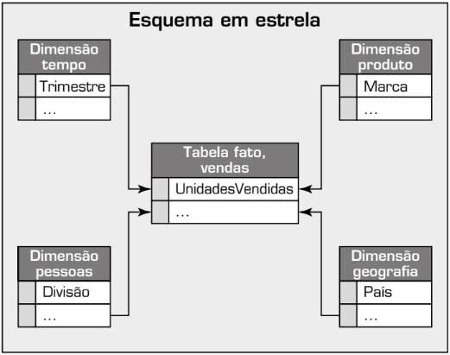

Fonte: Sharda, Delen e Turban (2019, p. 186).

**2.3.3 Ambiente OLAP**

Processamento analítico *online* nada mais é que um processo pelo qual um conjunto de artifícios explora os dados presentes no DW (MACHADO, 2016). A aplicação de um ambiente OLAP é “caracterizada pela análise multidimensional dinâmica dos dados, apoiando o usuário final nas suas atividades” (PRIMAK, 2008, p. 56).

Complementa Ranjan (2009) que essa análise em tempo real “fornece exibições multidimensionais e resumidas de dados de negócios e é usado para emissão de relatórios, análise, modelagem e planejamento para otimizar os negócios”.

As ferramentas OLAP têm por objetivo o apoio a tomada de decisões e gerar respostas, de forma mais rápida, a consultas de negócios gerenciais (SHARDA; DELEN; TURBAN, 2019). Duan e Xu (2012) complementam que elas geralmente possuem uma interface de usuário final (*front-end*) amigáveis e interativas. Têm o propósito de trabalhar os dados efetivos, procurando consolidações em vários níveis, tratando fatos em diversas dimensões (BARBIERI, 2011).

A estrutura operacional se baseia no conceito denominado cubo, que segundo Sharda, Delen e Turban (2019, p. 187), “é uma estrutura de dados multidimensionais (reais ou virtuais) que permite rápida análise de dados. Ele também pode ser definido como a capacidade de manipular e analisar dados com eficiência a partir de múltiplos enfoques”.

**3 METODOLOGIA E COLETA DE DADOS**

3.1 METODOLOGIA

O estudo pode ser classificado quanto a sua natureza com uma abordagem qualitativa (PRODANOV e FREITAS, 2013), sendo classificado quanto aos objetivos como uma pesquisa descritiva, pois tem por objetivo principal a descrição dos aspectos e elementos necessários à compreensão e aplicação (GIL, 2008) do tema BI e a sua aplicação na melhora do controle da cadeia de suprimento de combustíveis da MB.

Segundo Prodanov e Freitas (2013), a pesquisa está classificada, quanto à natureza, em aplicada, pois busca a aplicação prática de conhecimentos teóricos acerca de GCS e BI, para aplicação em melhorias dos processos de controle da Gerência de Combustíveis CCIM.

Quanto aos procedimentos realizados, de acordo com Prodanov e Freitas (2013), o artigo se enquadra nas seguintes tipologias:

1. Pesquisa bibliográfica: consulta a livros, revistas, periódicos, dissertações e artigos científicos, selecionados por meio de parâmetros pré-determinados de limitação temporal e número de citações na plataforma *Google Acadêmico* e alusivo às temáticas de GCS e BI;
2. Pesquisa documental: exame de fontes de primeira mão, principalmente documentos oficiais normativos e orientações técnicas da MB afetos ao Sistemas de Abastecimento da Marinha (SAbM);
3. Estudo de caso: também, pois de acordo com Yin (2014), o estudo de caso é o método para examinar situações e, para isso, conta com a utilização de pesquisas históricas, observações diretas e entrevistas.

Por esse motivo, para coleta de dados serão realizadas entrevistas, de acordo com Prodanov e Freitas (2013), não estruturada, visto que apresentará uma flexibilidade na condução, com perguntas abertas e com uma total liberdade para o entrevistado abordar o conteúdo em questão. Os questionados serão o encarregado da Gerência de Combustíveis, Lubrificantes e Graxas (CLG) do CCIM e o supervisor da Divisão de Combustíveis do CCIM.

3.2 COLETA E TRATAMENTO DE DADOS

Os dados desta pesquisa foram coletados em 5 fases. Inicialmente, realizou-se uma pesquisa documental em normativos da MB, para a compreensão de como funciona a cadeia de suprimentos de combustíveis na Força. Neste momento, também foi feita pesquisa bibliográfica para entendimento do assunto BI e o que é necessário para sua aplicação. Em seguida, para entender mais sobre como funciona um GCS, tudo que é relevante e os benefícios do seu controle, recorreu-se a livros e artigos científicos que falassem sobre o tema.

No terceiro momento, foram realizadas entrevistas não estruturadas na Gerência de Combustíveis do CCIM, que é o responsável pelo controle dessa cadeia. Os entrevistados foram divididos em Oficiais e Praças. Ao primeiro grupo foi perguntado sobre o funcionamento do processo, bem como foram apresentadas algumas funcionalidades de BI e o que seria relevante para eles de informações que subsidiassem suas decisões. Ao segundo grupo, foi perguntado sobre o que seria interessante de informações que eles efetivamente usam, qual processo que era feito atualmente e como eles executavam isso. Durante as perguntas desses grupos, já foram coletadas informações importantes como: indicadores estratégicos, posições de estoque e demanda, que, atualmente, o controle era realizado por uma planilha, onde o militar verificava as informações do SINGRA e alimentava a ferramenta (este processo pode gerar muitos erros de preenchimento), entre outras.

Após as primeiras entrevistas foram observados que os dados necessários para a proposta da solução, observando a delimitação do estudo, que seria apenas o OCTM, e sendo essas informações comuns a todos os outros combustíveis, definiu-se como prioridades para montagem do DW, tudo em relação: as Ordens de Compra (OC), as Requisições de Combustíveis e Lubrificantes (RCL) e os Pedidos de Arrecadação (PA).

Em uma quarta fase, foram realizadas entrevistas não estruturadas com uma Oficial e um Servidor Civil, da DAbM (responsáveis pelo sistema SINGRA), tendo como objetivos: verificador a possibilidade de abertura da base de dados do sistema para coleta de informações e entendimento do negócio, por parte de quem manobra o sistema. Com isso, foi passado aos moderadores a necessidade de dados da pesquisa, que para efeito deste estudo foram disponibilizadas através de consultas aos bancos de dados e relatórios do sistema, levando em consideração o espaço temporal de 2020 a outubro de 2022.

Ressalta-se que os dados coletados através da entrevista foram verificados e validados por um especialista no tema, com experiência tanto em sistemas, como em anos de atuação no SAbM.

E na quinta fase, com o entendimento do negócio e todos os dados necessários para apresentação de uma ferramenta de BI, que se aplicasse ao CCIM, foi proposta a solução através de uma estrutura moderna e com aplicação real na MB. A proposta foi testada e suas funcionalidades apresentadas ao CCIM, depois foram feitos ajustes no modelo inicial, deixando assim algo de grande valor para uma melhora gerencial na MB.

**4 APRESENTAÇÃO E ANÁLISE DE RESULTADOS**

4.1 DESENVOLVIMENTO DO AMBIENTE DE BI

Inicialmente, foi definida a arquitetura da solução, figura 2, considerando a revisão dos livros e artigos, e o objeto deste estudo, que se limitou apenas aos processos da Gerência de Combustíveis do CCIM. A implementação desta sistemática de BI possibilitará ao término a concentração das informações mais relevantes levantadas nesta pesquisa e auxiliarão o processo decisório do departamento e consequentemente da OM.

Este estudo optou pelo uso de um *Data Warehouse*, por se tratar de uma extração do sistema que pode ser feita diariamente e ter muitos dados envolvidos, sendo utilizado para modelagem e mantendo toda a integração em apenas uma linguagem. Este tipo de coleta possibilita que o sistema principal (SINGRA) não seja sobrecarregado, fornecendo uma base de dados local aos usuários.

Foi utilizado para confecção da solução o *Apex Oracle*, por se tratar de um programa gratuito, livre, *online* e utilizar a linguagem de programação *SQL*, que é a mesma do banco de dados do sistema SINGRA, facilitando sua integração. Com isso, o processo de ETL foi feito diretamente nesse *software*, através do *SQLWorkshop*, utilizando a mesma linguagem da base de dados.

Ressalta-se que os dados carregados *online* foram descaracterizados para efeito do estudo, tendo sido multiplicados por uma variável “k”, determinada pelo autor. Tal alteração foi realizada seguindo a orientação da DAbM, pois esses dados se referem a informações gerenciais.

A aplicação da ferramenta foi possibilitada pelo próprio *Power BI®*, fornecendo uma apresentação interativa, utilizando todas as informações fornecidas pela base de dados. A escolha foi baseada por conta de o *software* ser gratuito, de simples compreensão, que possui facilidade de alteração e de fácil manutenção, quando necessário.

**Figura 2 – Arquitetura do sistema de BI proposto**

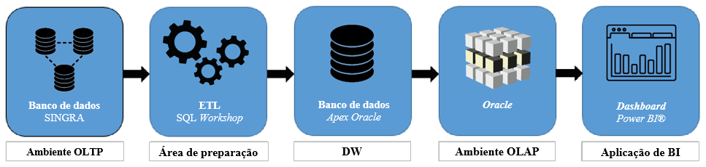

Fonte: Produzido pelo autor (2022).

4.2 MODELAGEM E DW

Definido a origem e os dados a serem trabalhos, prosseguiu-se com a modelagem e a construção do DW. A estrutura dimensional utilizada no DW foi o esquema em estrela, pois é a forma que possibilita “uma consulta de dados simples, bem como uma interpretação acessível

dos mesmos, com uma boa flexibilidade” (AFONSO, 2020).

Para que houvesse uma integração entre as informações utilizadas, foram definidos, em cada base, chaves primárias e, em uma tabela central, chaves estrangeiras. Desta forma, todas as planilhas utilizadas possuem ligação entre elas, executando o cruzamento de tudo que foi utilizado. Com isso, é possível explorar mais funcionalidades, bem como gerar relatórios com tudo integrado.

**Figura 3 – Modelo multidimensional em estrela do sistema de BI proposto**

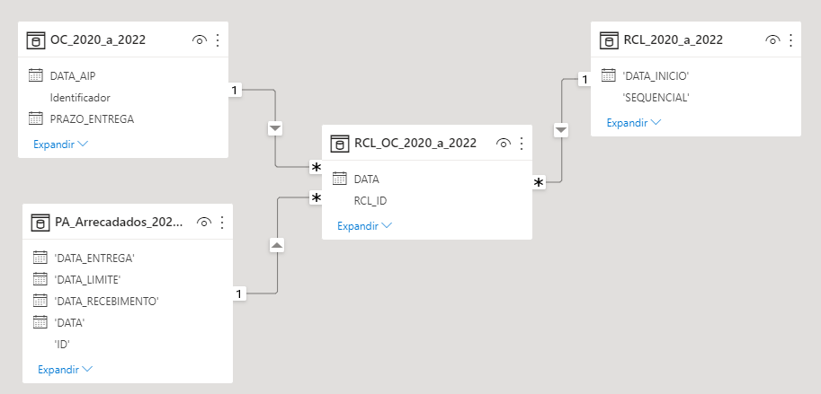

Fonte: Produzido pelo autor (2022).

O modelo multidimensional foi implementado na base de dados com a definição de todas as tabelas de dimensões utilizando o *WorkshopSQL*. Após a ligação das planilhas, procedeu-se para o carregamento dos dados com o processo de ETL.

4.3 PROCESSO ETL

Este momento envolveu o projeto e a implementação das rotinas de ETL, que são responsáveis pelo carregamento de dados no DW. Este procedimento foi realizado com foco na solução que atendesse aos requisitos do negócio.

Ressalta-se que para este estudo foram utilizados os dados de planilhas geradas pelos moderadores do SINGRA. Porém, durante a entrevista foi perguntado sobre a possibilidade de criar rotinas de extração de dados e foi respondido que é possível, mas para o estudo não seria necessário, por envolver autorização dos superiores. Logo, há a possibilidade de que toda essa extração seja realizada *online*, porém, para tanto é necessário utilizar linguagem de programação *SQL*, que para efeitos deste estudo não foi necessária. Com isso, poderiam ser verificadas grandes base de dados e geradas informações de forma célere, sem travamento do sistema, o que pode ocorrer quando se extrai um relatório muito extenso. Destaca-se que essa é a grande vantagem da consulta diretamente ao banco de dados.

Todo esse tratamento de dados fica salvo de forma automática no sistema a cada atualização, tão logo os relatórios tenham sido carregados. Ressalta-se que não é necessário observar se estão tratados, pois tal tratamento será executado pelo próprio sistema.

Vale lembrar que, apesar de os dados serem carregados na nuvem, há a possibilidade de uma futura aplicação do DW local. Para tanto, recomenda-se o *download* e configuração dos programas *SQLNet* e *TSNames.org*. As funcionalidades são as mesmas e estes podem ser acessados por qualquer computador na *intranet* da MB.

No tocante ao atendimento dos normativos da Marinha, o protótipo foi desenvolvido utilizando o *software Oracle* como Sistema Gerenciador de Banco de Dados (SGBD), conforme orientações constantes nos Boletins Técnicos DCTIMBOTEC 30/009/2016 (Padronização de tecnologias, linguagens e ferramentas para o desenvolvimento de Sistemas Digitais (SD)) e a 33/008/2017 (Padronização de Sistema Operacional de Servidores na MB) da Diretoria de Comunicações e Tecnologia da Informação da Marinha (DCTIM).

**Figura 4 – Processo de ETL realizado no *Apex Oracle***

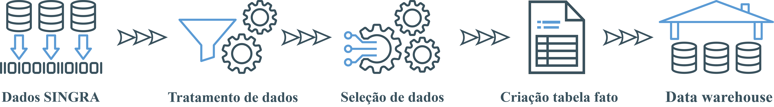

Fonte: Produzido pelo autor (2022).

4.4 SISTEMA OLAP

Logo após a finalização do processo de ETL, foi desenvolvido o servidor OLAP, que permite a criação e a geração dos cubos multidimensionais. Isto possibilita uma análise da informação sob diferentes óticas, tendo sua construção facilitada por conta de o DW ser utilizado.

Segundo Ribeiro (2012):

A funcionalidade OLAP é inicialmente caracterizada pela análise dinâmica e multidimensional dos dados consolidados de uma organização permitindo que as atividades do usuário final sejam tanto analíticas quanto navegacionais.

As ferramentas OLAP (do inglês, Online Analytical Processing) são geralmente desenvolvidas para trabalhar com banco de dados desnormalizados. Essas ferramentas são capazes de navegar pelos dados de um *Data Warehouse*, possuindo uma estrutura adequada tanto para a realização de pesquisas como para a apresentação de informações.

**Figura 5 – Modelagem em cubo utilizada**

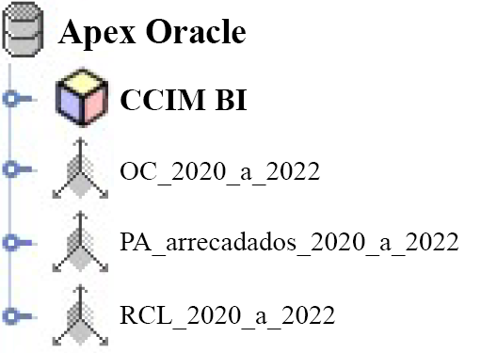

Fonte: Elaborado pelo autor (2022).

4.5 *DASHBOARD* “CCIM BI”

Depois de toda a modelagem e dimensionamento do cubo OLAP mostrados anteriormente, foi possível desenvolver um protótipo de *dashboard* que possui muitas funções relevantes. Este foi desenvolvimento foi realizado através do *Power BI*®.

Com a ferramenta pronta, é possível explorar muitas funcionalidades, dentre elas: relatórios das bases de dados e *dashboard* interativo para apoio a decisão dentro do setor do CCIM. Neste estudo o programa foi usado como exemplo e não teve como objetivo esgotar suas funcionalidades, ficando a critério dos usuários o incremento futuro dessa nova tecnologia.

Os recursos oferecidos nele são mais completos que os relatórios extraídos diretamente do sistema SINGRA, por conta de haver a possibilidade do cruzamento dos dados e a capacidade de trabalhar com grande quantidade desses ao mesmo tempo, algo que, possivelmente, demandaria muito tempo do sistema, podendo até travá-lo. O “CCIM BI” oferece vários recursos gráficos para a exibição das informações, por exemplo gráficos em barras, em pizza e de linhas, *boxplots*, tabelas e outros. A escolha de quais informações e a forma de exibição destas ficam a critério do usuário.

O protótipo apresentado no trabalho está na aplicação local e pode ser acessado por qualquer usuário. A seguir seguem algumas figuras de funcionalidades.

**Figura 6 – Exemplo de *Dashboard* desenvolvido**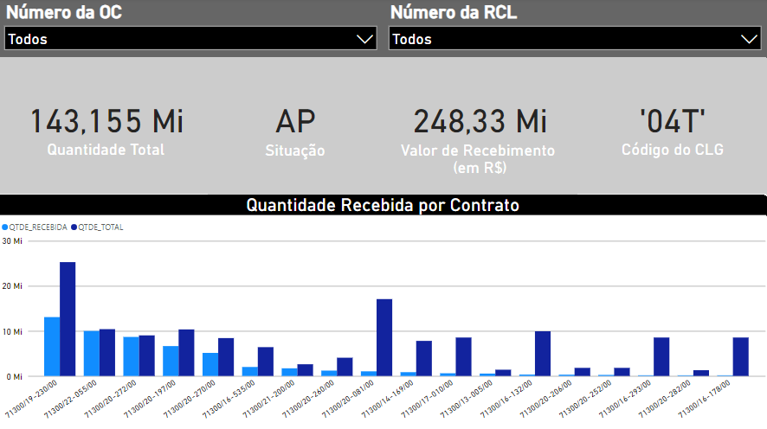

Fonte: Elaborado pelo autor (2022).

**Figura 7 – Exemplo de consulta por contrato no *dashboard* desenvolvido**

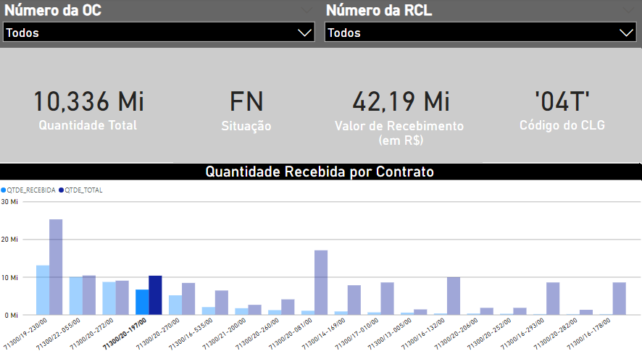

Fonte: Elaborado pelo autor (2022).

**Figura 8 – Exemplo de consulta por RCL no *dashboard* desenvolvido**

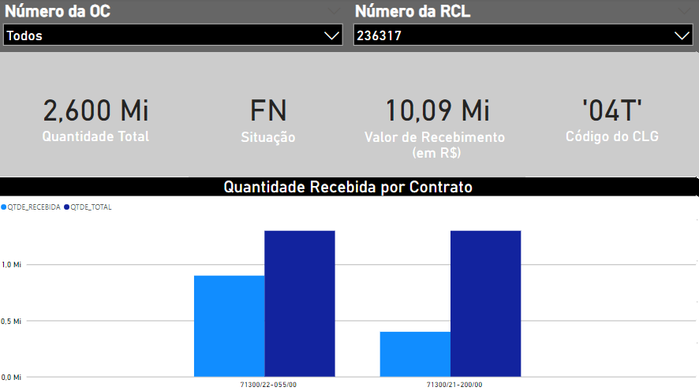

Fonte: Elaborado pelo autor (2022).

4.6 RESULTADOS DA SOLUÇÃO PROPOSTA

Levando em consideração a pesquisa bibliográfica e documental, os aspectos e peculiaridades notados durante esta pesquisa, ressalta-se que a implementação da solução proposta possui capacidade de promover maior controle e, por conseguinte, menos imprecisões de preenchimento da planilha atual usada no departamento do CCIM, pelo fato da extração de dados ser realizada diretamente do sistema. A solução também permite a preparação e conciliação de dados, de conhecimentos estratégicos e operacionais. Ajuda, ainda, na obtenção de maior agilidade na integração, acesso à informação e, consequentemente, melhora o processo de tomada de decisão, tornando-o mais célere. Além disso, permite o acompanhamento dos indicadores de desempenho do setor, trazendo ganhos no GCS, bem como auxílio a gestão do conhecimento na OM.

Por outro lado, para que a implementação desta solução traga tais benefícios e vantagens, é necessário: um planejamento eficiente e eficaz para que a ferramenta seja de fato utilizada; um investimento adequado para sua implementação; a colaboração e apoio por parte da organização, desde o planejamento até a configuração do programa. O processo de desenvolvimento e operação do sistema como um todo não é de extrema complexidade, no entanto a qualificação e treinamento das pessoas envolvidas é fundamental para o sucesso da solução.

Para que o conhecimento de BI seja internalizado e disseminado na Gerência de CLG do CCIM, é fundamental proporcionar treinamento aos militares de bordo, ministrados por aqueles que conhecem mais a aplicação, bem como nos adestramentos semanais seja divulgado o caminho de publicações que ajudem os usuários. Há, também, muito conteúdo disponível de forma gratuita na internet, portanto é possível operacionalizar a ferramenta com o pessoal a bordo. Por outro lado, havendo a possibilidade de embarque de militares da área de análise de dados, com o objetivo de conhecer a fundo as normas e procedimentos pertinentes à análise de dados de BI, deverá ser levado em consideração pela organização, pois reforça o intuito de obter conhecimentos e informações necessários para melhorar o processo de tomada de decisão, no campo de atividade da OM.

Outro fator importante é escolher as ferramentas certas. Existem vários *softwares* no mercado que podem cumprir as metas estabelecidas para um sistema de BI, mas muitas dessas soluções diferem em termos de funcionalidade e preço.

Este estudo utilizou ferramentas gratuitas que não requerem investimento para aquisição. No entanto, as aplicabilidades desse *software* são limitadas em relação às funcionalidades da licença remunerada, porém, para o uso em um setor específico da Marinha, mais especificamente no CCIM, a ferramenta gratuita atende perfeitamente ao objetivo pretendido. Caso seja vislumbrada, futuramente, a necessidade de aquisição de um programa mais completo, estes podem ser adquiridos junto ao mercado.

Além disso, ressalta-se que para ser colocado em prática haverá a necessidade de passar por uma revisão técnica da DCTIM, órgão responsável pela homologação de sistemas na MB (BRASIL, 2017), e da DAbM para criação de rotinas de extração de dados na base do SINGRA. Porém, toda sua programação e linguagem é a mesma preconizada pelo normativo da Diretoria que versa sobre o assunto, portanto, este estudo teve a preocupação de preparar a ferramenta dentro da linguagem autorizada e indicada para a MB.

**5 CONCLUSÃO**

Este artigo teve como objetivo verificar a viabilidade da implementação de ferramentas de BI para controle da cadeia de suprimentos de combustíveis. Este objetivo foi cumprido após pesquisa documental e bibliográfica, e com a execução prática de uma ferramenta que auxilia no processo de tomada de decisão para o setor responsável do CCIM. Ao longo do estudo foram usados os dados do SINGRA (sistema que apoia toda o GCS).

Para verificar a viabilidade das aplicações do programa, inicialmente, foram realizadas pesquisas sobre o tema, em busca de artigos e livros que abrangessem o assunto. Dito isso, ressalta-se que o primeiro objetivo específico foi cumprido, porque foi possível entender de forma mais profunda sobre BI, como primeiro passo para execução de todo o restante do estudo.

Em um segundo momento, foram necessárias as entrevistas não estruturadas junto ao CCIM para entendimento do negócio, checagem das reais necessidades, análise das necessidades de controle e, logo após, com tais informações em mãos, selecionar uma ferramenta que atendesse às necessidades do estudo. Neste momento, o segundo objetivo específico foi alcançado, pois a partir de então, houve o entendimento de como o abastecimento de combustível na Marinha era planejado e executado.

Como os dados a serem controlados eram provenientes do SINGRA, houve a necessidade da verificação de extração desses. Foi feito também a checagem da possibilidade de integração das informações. Logo, foram realizadas entrevistas com os moderadores do sistema para entender o que poderia ser usado no estudo e os recursos que o sistema poderia fornecer para integração com o BI, o que foi de suma importância. Com isso, foi possível colher dados que possibilitaram a verificação da aplicabilidade das ferramentas e como seria executada.

Com todas as informações necessárias colhidas, a fase seguinte seria tratá-las de maneira que pudessem ser utilizadas para o apoio a decisão. A execução de uma ferramenta de BI é possível, desde que haja alguns ambientes específicos. Por isso, neste momento, foi feita toda a modelagem, o ETL, o DW e o OLAP. Por conseguinte, foi possível alcançar o objetivo específico sobre toda a preparação de itens primordiais para a aplicação do BI, verificando-se os dados que possibilitariam tal procedimento, realizando o tratamento dos mesmos por conta de serem apresentados de forma desnormalizada, ou seja, poucas tabelas se relacionando.

No último momento, com todas as informações tratadas e escolhida uma ferramenta para a aplicação do BI, foi possível a construção de um protótipo. Este possui uma interface amigável e foi aplicado como exemplo de *dashboard*, de forma a demonstrar que pode ser usado tal programa como um sistema de apoio a decisão.

Cabe ressaltar que as informações utilizadas foram descaracterizadas, quando carregadas no *Apex* O*racle*, e que os programas usados são *opensource* e possuem aplicações *off-line*, com possibilidade de agregação a *intranet* da MB.

Como resultado da solução proposta, tiveram algumas limitações de pesquisa, sendo elas: alguns dados mal preenchidos ou em branco que puderam ser verificados pela extração do SINGRA. Isto impossibilitou o uso dessas colunas, porém, foi contornado pelo cruzamento de dados com outras tabelas, gerando informações suficientes para a verificação da aplicação de BI. Outro fato foi que, por delimitação de escopo, a solução foi proposta apenas para um combustível, porém como os dados e o processo são comuns a todos eles, podem ser facilmente replicados.

Por fim, como sugestões de trabalhos futuros, sugere-se a expansão do ambiente proposto para outros combustíveis, lubrificantes e graxas. Sugere-se também um estudo para aplicação de algoritmos de *machine learning* sobre os dados do SINGRA, a fim de otimizar o descobrimento de padrões.

**REFERÊNCIAS**

AFONSO, D. A. S. C. **Modelação de Informação para Tomada de Decisão numa Unidade Naval.** 2020. 191f. Dissertação (Mestrado em Ciências Militares Navais) – Escola Naval, Alfeite, 2020.

BALLOU, R. H. **Gerenciamento da cadeia de suprimentos/Logística empresarial**. Porto Alegre: Bookman, 2016.

BARBIERI, C. **BI2--Business intelligence: Modelagem & Qualidade**. Elsevier Editora, 2011.

BOTELHO, F. R.; FILHO, E. R. **Conceituando o termo business intelligence: origem e principais objetivos**. 2014.

BRAGHITTONI, R. **Business Intelligence: Implementar do jeito certo e a custo zero**. Editora Casa do Código, 2017.

BRASIL. Marinha do Brasil. Diretoria de Comunicações e Tecnologia da Informação da Marinha. **Padronização de Sistema Operacional de Servidores na MB**. DCTIMBOTEC 33/008/2017. Disponível em: https://clti.com3dn.mb/doc/normas/DCTIMBOTEC%2033-008-2017%20-%20SOR%20Servidores_0.pdf. Acesso em: 10 ago. 2022.

BRASIL. Marinha do Brasil. Diretoria de Comunicações e Tecnologia da Informação da Marinha. **Padronização de tecnologias, linguagens e ferramentas para o Desenvolvimento de Sistemas Digitais (SD)**. DCTIMBOTEC 30/009/2016. Disponível em: http://www.dabm.mb/intranet/sites/default/files/documentos/avulso/DCTIMBOTEC-30_009_ 2016_0_0.pdf. Acesso em: 10 ago. 2022.

BRASIL. Marinha do Brasil. **Missão e Visão de Futuro**.1988. Disponível em: https://www.marinha.mil.br/content/missao-e-visao-de-futuro-da-marinha. Acesso em: 10 set. 2022.

BRASIL. Marinha do Brasil. Secretaria-Geral da Marinha. **Normas para Execução do Abastecimento** (SGM–201 Rev.7) Brasília, DF, 2020.

CARGO. **Quais as vantagens do Business Intelligence na gestão de supply chain?** Disponível em: <https://cargox.com.br/blog/quais-as-vantagens-do-business-intelligence-na-gestao-de-supply-chain/>. Acesso em: 15 set. 2022.

DUAN, L.; DA XU, Li. Business intelligence for enterprise systems: A survey. **IEEE Transactions on Industrial Informatics**, v. 8, n. 3, p. 679-687, 2012.

ECKERSON, W. **Smart companies in the 21st century: The secrets of creating successful business intelligence solutions**. TDWI Report Series, 2003. v. 7, p. 1–38, 2003.

FLEURY, P. F. Supply Chain Management: conceitos, oportunidades e desafios da implementação. **Revista Tecnologística**, v. 4, n. 30, p. 25-32, 1999.

FURTADO, K. C. **Business intelligence e análise de dados**. 2019.

GIL, A. C. **Como elaborar projetos de pesquisa**. 4. ed. São Paulo: Atlas, 2008.

GOMES, C. F. S.; RIBEIRO, P. C. C. **Gestão da cadeia de suprimentos integrada à tecnologia da informação**. Editora Senac Rio, 2020.

GONÇALVES, C. S. **Automação da análise de dados no planejamento e controle da manutenção com aplicação de Business Intelligence**. 2022.

JANVIER-JAMES, A. M. A new introduction to supply chains and supply chain management: Definitions and theories perspective. **International Business Research**, v. 5, n. 1, p. 194-207, 2012.

LEITE, N. R. A. ***Business Intelligence* no Suporte à Decisão: Soluções *Open Source***. 2018. 132f. Trabalho de Projeto (Mestrado em Sistemas de Informação de Gestão) – Instituto Politécnico de Coimbra, Coimbra, 2018.

MACHADO, F. N. R. **Tecnologia e Projeto de *Data Warehouse***. 6. ed. São Paulo: Érica, 2016.

Microssoft**. O que é Power BI. 2022.** Disponível em: https://docs.microsoft.com/pt-br/power-bi/fundamentals/power-bi-overview. Acesso em: 10 jun. 2022.

OLIVEIRA, A.; RIBEIRO, R.; PEDROSA, I. **Análise do Impacto do Business Intelligence na Administração Pública Analysis of the Impact of Business Intelligence in Public Administration.**

O’MARAH,K. 3 Supply Chain Lessons From the KFC Fowl-Up . **Revista Forbes**. 2018. Disponível em: https://www.forbes.com/sites/kevinomarah/2018/03/01/three-supply-chain-lessons-from-the-kfc-fowl-up/?sh=3ba7e1351cb1. Acesso em 15 out. 2022.

ORACLE APEX. **Por que o Oracle APEX?** Disponível em: https://apex.oracle.com/pt-br/platform/why-oracle-apex/. Acesso em: 03 ago. 2022.

PRODANOV, C. C.; FREITAS, E. C. de. **Metodologia do Trabalho Científico**: Métodos e Técnicas da Pesquisa e do Trabalho Acadêmico, 2ª Ed., Novo Hamburgo - RS, Associação Pró-Ensino Superior em Novo Hamburgo - ASPEUR Universidade Feevale, 2013. Disponível em:http://www.feevale.br/Comum/midias/8807f05a-14d0-4d5b-b1ad-1538f3aef538/E-book%20Metodologia%20do%20Trabalho%20Cientifico.pdf. Acesso em: 03 ago. 2022.

PIENAAR, W. **Introduction to Business Logistics. Southern Africa**: Oxford University. 2009.

PRIMAK, F. V. **Decisões com B. I. (*Business Intelligence*)**. Rio de Janeiro: Editora Ciência Moderna, 2008.

RAMAKRISHNAN, T.; KATHURIA, A.; KHUNTIA, J. **Business analytics capability and supply chain management**. 2018.

RANJAN, J. Business intelligence: Concepts, components, techniques and benefits. **Journal of theoretical and applied information technology**, v. 9, n. 1, p. 60-70, 2009.

REZENDE, D. A. **Tecnologia da informação integrada à inteligência empresarial**. [S.l.]: Atlas, 2002.

RIBEIRO, V. **O que é olap?** Disponível em:[http://vivianeribeiro1.wordpress.com](http://vivianeribeiro1.wordpress.com/)

/2011/07/12/o-que-eolap. Acessado em 20 set. 2022.

SCHRÖER, C.; KRUSE, F.; GÓMEZ, J. M. A systematic literature review on applying CRISP-DM process model. **Procedia Computer Science**, v. 181, p. 526-534, 2021.

SHARDA, R.; DELEN, D.; TURBAN, E. **Business Intelligence e Análise de Dados para Gestão do Negócio-4**. Bookman Editora, 2019.

STACKOWIAK, R*. et al*. **Oracle Data Warehousing and Business Intelligence Solutions**, Wiley Publishing, Inc, Indianapolis, 2007.

TURBAN, E.; VOLONIMO, L. Business Intelligence e Suporte à Decisão. **A. Evers (Trans.), Tecnologia da Informação para Gestão: em busca do melhor desempenho estratégico e operacional. Porto Alegre: Bookman**, 2013.

YIN, Robert. **Estudo de caso**: planejamento e métodos. 5. ed. Porto Alegre: Bookman, 2014.